〈発行〉国公労連
info@kokko.or.jp
2011年6月16日《No2574》
国公労連速報
国家公務員の賃下げはルール違反！
全国各地で元気に街頭宣伝行動を展開

全労連公務部会
「がんばってください」と市民から激励も
東京・ＪＲ四谷駅前宣伝に50人
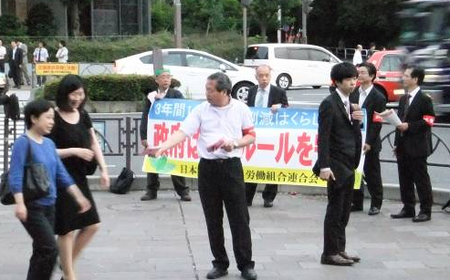
国公労連は６月15日、全労連公務部会、自治労連、全教と共同して東京・四谷駅前で宣伝行動を実施し、50人が参加しました（写真左）。全労連と公務３単産の代表が宣伝カーから訴えるとともに、「国家公務員の賃下げはルール違反！各界から『異議アリ』」と「東日本大震災、１日も早い復旧・復興を」のビラを配布し、公務・公共サービス拡充を求める要求署名も市民に訴えました（写真下）。
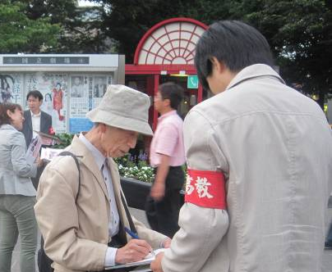
全労連の小松副議長、全教・日高教の藤田書記長、自治労連の鈴木中央執行委員、国公労連からは全労働の岩国中央執行委員と、全運輸の中村中央執行委員、国公労連の岩崎副委員長が発言。
全労働の岩国中央執行委員は、「被災地の労働基準監督署とハローワークでは、自らも被災した公務労者が住居を失い、親族を失いながらも不眠不休で業務を遂行している。こうしたなかで、給与を削減しろというのは違うのではないか。各行政の実務に精通する第一線の職員の声に耳を傾けてほしい」と訴え、全運輸の中村中央執行委員は「３年間５～10％削減する賃下げの仕打ちは、日夜奮闘している行政マンとしてのモチベーションの低下を招き、働く意欲をそぐもの。一方、消費税をはじめとする庶民大増税が進められ、国民や労働者に痛みを押しつけている。大企業は内部留保をはきだせ」と政府・財界を批判。国公労連の岩崎副委員長は、「国家公務員には労働基本権がなく、政府が一方的に労働条件を切り下げようとした時、対抗手段がない。日本は法治国家だが、政府自らが憲法違反、違法行為をすることは断じて許されない。私たちは公務に誇りを持つ労働者・労働組合として、政府の暴走を防ぎ、真の震災復興、国民サービスの向上めざし奮闘していく」と訴えました。
ビラを受けとった若い大学生からは、「私は国家公務員になりたいが、賃下げと公務員バッシング攻撃があり不安。国民のための行政と働きやすい職場をつくってほしい。応援していますので、がんばってください」とエールを寄せました。

中部ブロック・愛知国公発
公務員の賃下げは民間に波及するので撤回を！
愛労連、愛知公務共闘と共同で宣伝
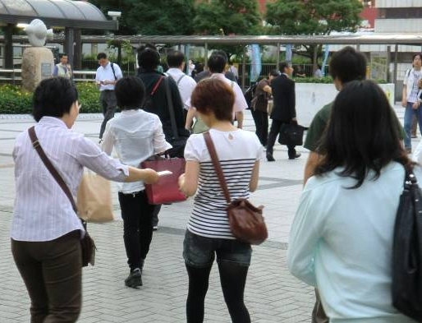
【中部ブロック・愛知国公発】愛知国公と中部ブロック国公は、愛知公務共闘、愛労連と共同して６月１４日（火）の18時から、名古屋市の金山総合駅南口で国家公務員の賃下げ反対の宣伝行動を行いました（写真右）。
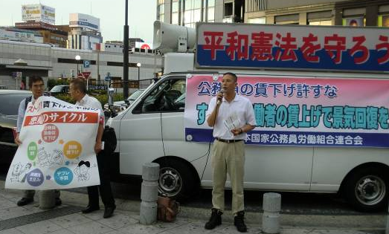
愛労連の榑松議長は、「震災で復旧・復興に必死になって公務員が働いている中、国会は政局に明け暮れている。公務員の賃下げは、民間にも波及するので撤回しかない」と述べました。また、中部ブロック国公の空議長は、「労働基本権制約の下での公務員の賃下げは憲法違反。高級官僚と一般公務員は違う。デフレもますます加速されてしまう。企業の賃下げやリストラの口実にもなる公務員賃下げ阻止にご理解を」と訴えました。愛知公務共闘の梅野議長と愛高教の仲間は国家公務員の賃下げが地方公務員に影響すること、福保労の仲間は民間保育園の運営にまで影響することを訴えました。
全建労東海地本の山田書記長が被災地で復旧に全力をあげる地方整備局の仲間の活動を紹介しながら、その士気の低下を招くことも説明し、給与引き下げ反対について理解を求めました（写真左）。宣伝行動には総勢41名の仲間が参加し、用意した約800枚のビラ入りティッシュを配布しました。

（中部ブロック国公発）
東京国公発
「賃下げの先にある国民負担を許すな！」
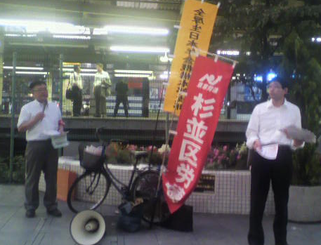
全厚生日本年金機構支部、杉並区労連と共同で宣伝行動
【東京国公発】
全厚生日本年金機構本部支部は東京国公の呼びかけに呼応して、６月13日に杉並区労連と共同で地域宣伝行動を行い、年金機構本部支部5名、杉並区労連3名、全国税荻窪分会1名の総勢9名が参加しました。
荻窪駅南口で18時30分から45分間のビラ配布を行い、道行く人に公務員賃金の引き下げの先にある国民負担を許すな！と呼び掛けました。この宣伝の参加者に話かけてくる人もいましたが、まずは行動！と地域行動に一歩を踏み出したところです。
（東京国公、全厚生発）

茨城国公発
水戸市とつくばの駅頭宣伝でビラ1000枚配布
【茨城国公発】茨城国公は6月3日夕方に水戸市とつくば市において、公務員給与の削減反対の駅前宣伝行動にとりくみました。JR水戸駅前には7名が参加し、エクスプレスのつくば駅前には5名が参加して夕方18時～19時にかけて宣伝行動を行いました。国公労連作成の「国家公務員の賃下げは許さない」ビラをティッシュに入れて、それぞれ約500枚（合計1,000枚）を配布。道理も根拠もない政府の提案によって賃金が引き下げられようとしている職場の怒りと不満を地域から訴えました。
つくばでは、6月17日にディーセント・ワーク宣伝行動として駅前での宣伝行動を予定しています。公務労働者のみならず、だれでも働きがいのある社会の実現をめざし、特に被災地での雇用の確保、人間らしく働き・生きる環境づくりと早期の復興を求めて、地域での宣伝行動に引き続きとりくんでいきたいと考えます。
（茨城国公、全建労筑波地本地理支部発）

関東ブロック国公発
千葉、埼玉、長野、新潟で駅頭宣伝行動

賃金10%引き下げ阻止に向けて、関東ブロック国公の各県国公も共同宣伝にとりくんできました。
埼玉では地域・民間の仲間60名が共同宣伝
千葉県国公は、千葉労連、自治労連、全教千葉、郵産労などと共同して5月31日の早朝に千葉みなと駅頭で宣伝行動を行い、20名が参加しました。
埼玉国公は、公務共闘、埼労連などとともに6月1日夕刻に浦和駅で宣伝行動を行い、全体でなんと60人以上が結集しました。翌６月2日には公務共闘・全労連と共同で、さいたま人事委員会と人事院関東事務局に申し入れを行いました。
長野国公は長野県労連、高教組などと6月1日の夕刻に長野駅前で宣伝行動を実施し、15人が参加しました。
新潟国公は、6月1日夕刻、長野公務共闘と新潟駅前東大通りで宣伝を行い30名が参加しました。
また、神奈川国公は５月31日、横浜合庁前で宣伝行動を行い11名が参加しました。
東京国公が都内各地で積極的な宣伝行動中
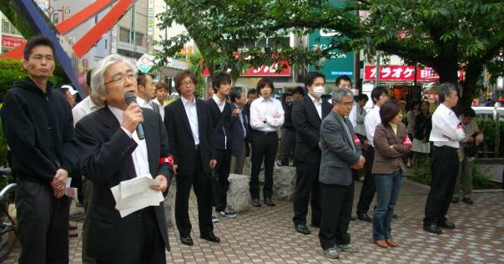
東京都内では各地で積極的な宣伝行動を展開しています。
5月31日には全運輸羽田航空支部を主力とする羽田国公が、大田区労連、大田区労協などと蒲田駅前で宣伝を展開し、45名が参加しました（写真）。
東京国公は6月1日、東京春闘共闘と共同で人事院本院と総務省人事恩給局との交渉を実施。6月13日には東京国公と東京地評が共同して有楽町マリオン前で6時30分から宣伝行動を実施しました。
（関東ブロック国公発）
以上

